**考点30 含硫物质之间的转化**



**【知识梳理】**

**一、含硫物质之间的转化**

1．硫元素的常见价态及含硫物质

|  |  |
| --- | --- |
| 常见化合价 | 含硫物质 |
| －2 | H2S、HgS、FeS |
| 0 | S |
| ＋4 | SO2、H2SO3、Na2SO3、NaHSO3 |
| ＋6 | SO3、H2SO4、Na2SO4 |

2．硫单质及其化合物的相互转化

硫元素的常见化合价有－2，0，＋4，＋6，预测硫单质既有氧化性，又有还原性。

或

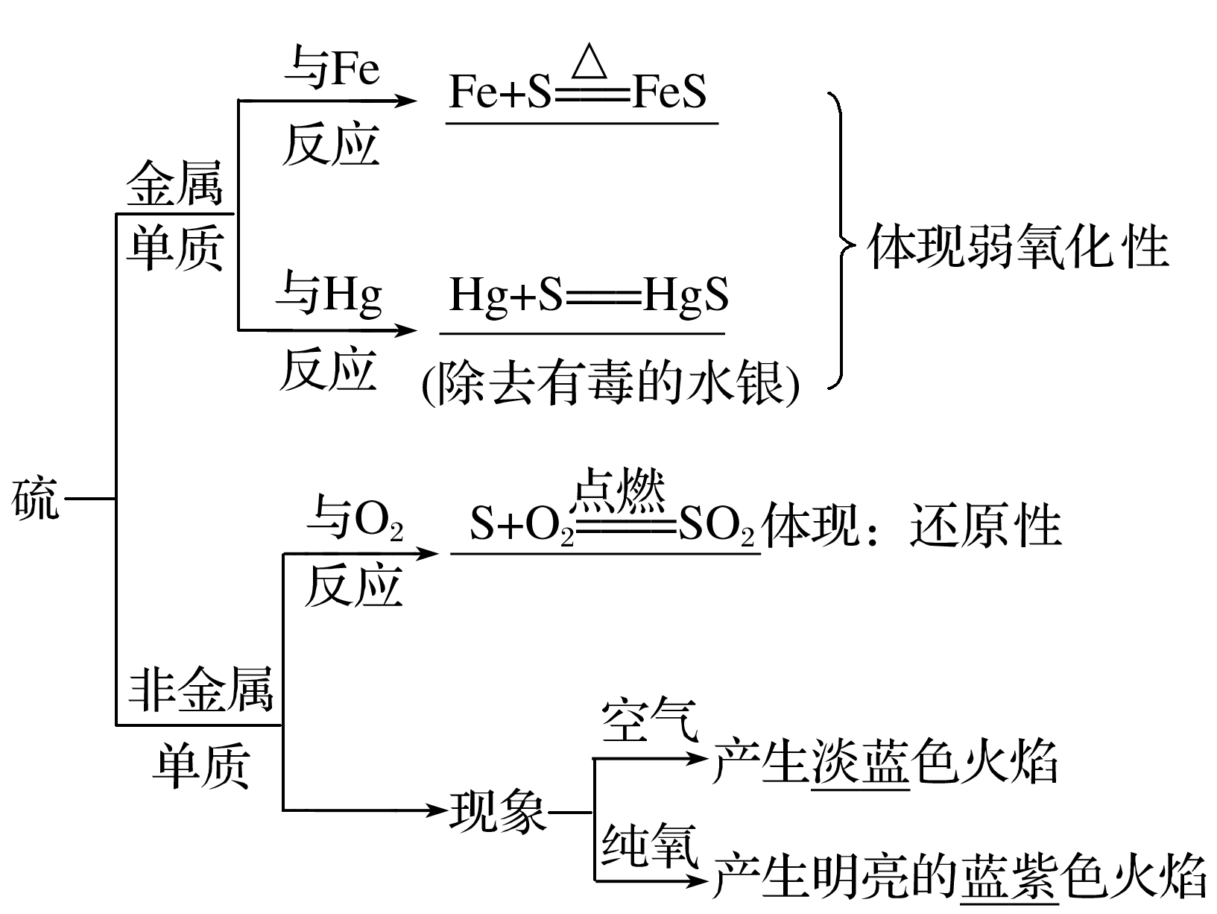

**二、含硫物质之间的转化规律**

(1)转化原理 ①硫元素常见价态及其转化关系

  

②通过氧化还原反应实现不同价态含硫物质的相互转化。

③低价态的硫向高价态转化时需加入氧化剂，高价态的硫向低价态转化时需加入还原剂。

(2)当硫元素的化合价升高或降低时，一般升高或降低到其相邻的价态，即台阶式升降，可用下图表示

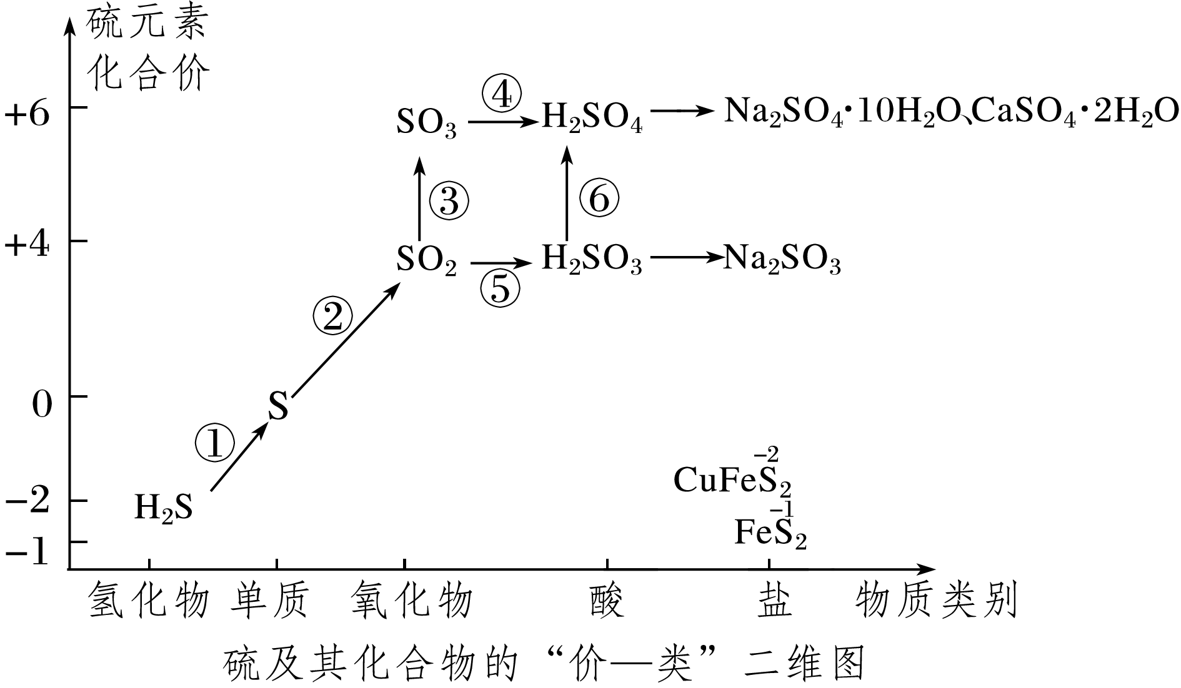

硫单质及其化合物之间的转化规律

邻位价态原则：当硫元素的化合价升高或降低时，一般升高或降低到其相邻的价态，即台阶式升降，如

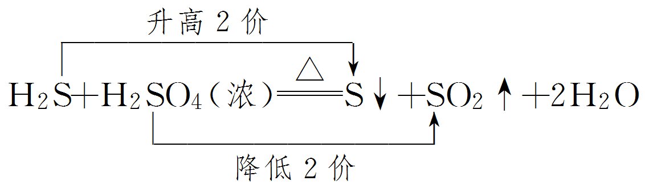

相邻价态的粒子不发生氧化还原反应：如S和H2S、S和SO2、SO2和浓硫酸之间不发生氧化还原反应。

归中规律：当硫元素的高价态粒子与低价态粒子反应时，一般生成中间价态，如2H2S＋SO2===3S↓＋2H2O，2Na2S＋Na2SO3＋3H2SO4===3Na2SO4＋3S↓＋3H2O。

2．含硫物质的连续氧化规律

（1）硫元素

（2）不同价态含硫物质间的转化

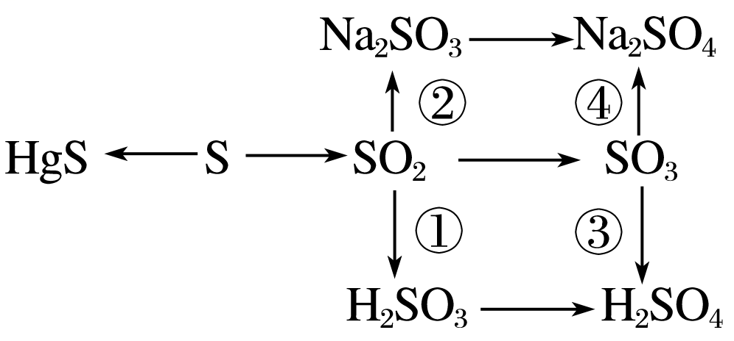

上图物质间的转化可以通过不同的反应来实现，可以是元素化合价变化的氧化还原反应(对应图中横向箭头表示的转化)，也可以是元素化合价不变的非氧化还原反应(对应图中纵向箭头表示的转化)。

【对点例题】

例1．(2023·山东济南外国语学校月考)下列化合物中，能用相应的单质直接化合得到的是(　　)

①CuS　②FeS　③HCl　④SO2　⑤SO3　⑥FeCl2　⑦CuCl2

A．全部 B．①②③④⑤⑦

C．②④⑤⑦ D．②③④⑦

例2．(2023·厦门期中)在学习了硫的转化后，某学生绘制了如图转化关系。

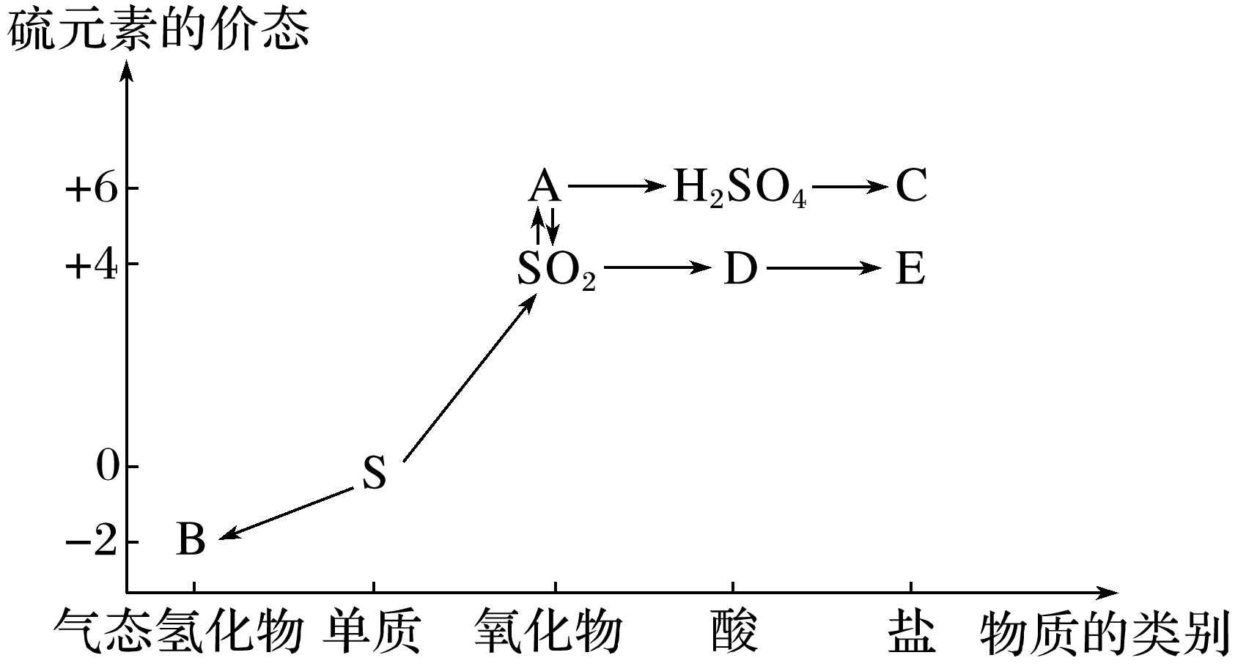

(1)写出指定物质的化学式：A__________，B__________，D______________。

(2)写出“H2SO4→C”的化学方程式：_________________________________(写一个即可)。

(3)写出A与SO2相互转化的化学方程式：_________________________________________。

(4)写出一个由SO2直接生成H2SO4的化学方程式：_________________________________。

**【达标检测】**

1．（2023春·福建莆田·高一校考期中）下列有关硫单质性质的叙述中，正确的是

A．硫在空气中的燃烧产物是SO2，在纯氧中的燃烧产物也是SO2

B．自然界中在富氧环境中的含硫化合物，硫通常显＋4价或＋6价

C．硫燃烧时，硫过量时燃烧的产物是SO2，氧气过量时燃烧的产物是SO3

D．硫与金属或非金属反应时均作氧化剂

2．（2023春·广东江门·高一江门市第一中学校考阶段练习）已知，某同学设计利用如图装置分别检验产物中的气体。下列有关表述错误的是

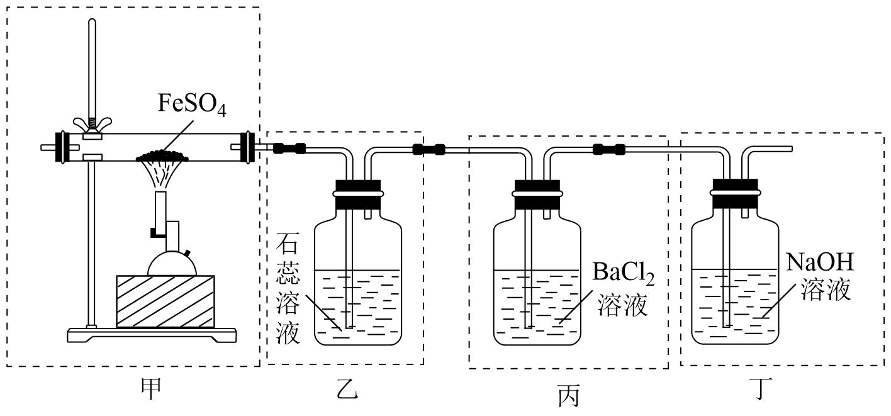

A．用装置甲高温分解，点燃酒精喷灯前应先向装置内通一段时间

B．用装置乙可检验分解产生的，现象是石蕊试液变红后不褪色

C．用装置丙可检验分解产生的，现象是产生白色沉淀

D．用装置丁可吸收尾气，避免污染环境

3．（2023春·广东深圳·高一深圳中学校考期中）核心元素的化合价及类别是研究物质性质的两个重要视角。硫及其化合物的分类与相应硫元素的化合价关系如图所示。下列说法错误的是

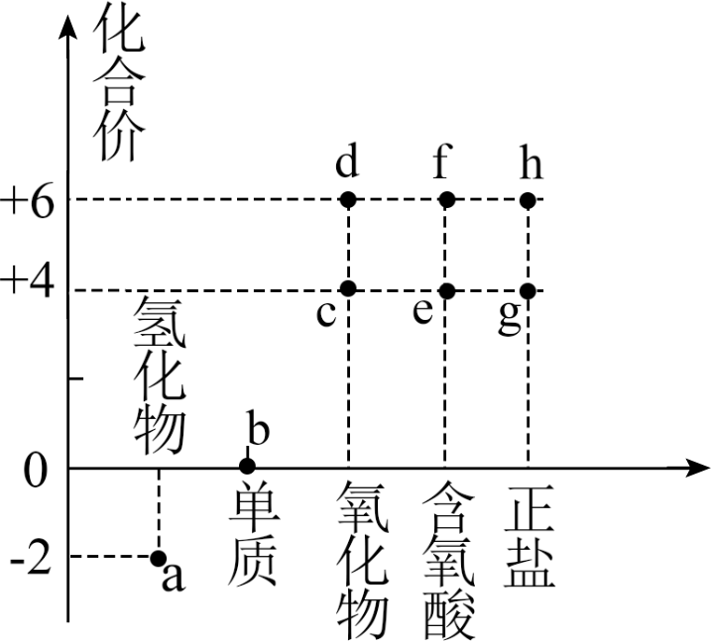

A．适量的c可作为葡萄酒的添加剂 B．常温下，a与f的浓溶液反应可生成b和c

C．将c通入紫色石蕊试液中，溶液先变红后褪色

D．在自然界中，部分的c会转化成e，最后转化为f或h

4．（2023秋·全国·高一假期作业）下列有关SO3的说法中正确的是

A．标准状况下，1molSO3的体积约为22.4L B．SO3极易溶于水，且与水反应生成H2SO4

C．将SO3加入BaCl2溶液无明显现象 D．SO2在空气中易被氧化为SO3

5．（2023春·辽宁锦州·高一校考阶段练习）硫元素常见化合价及其物质类别关系如图，下列说法错误的是

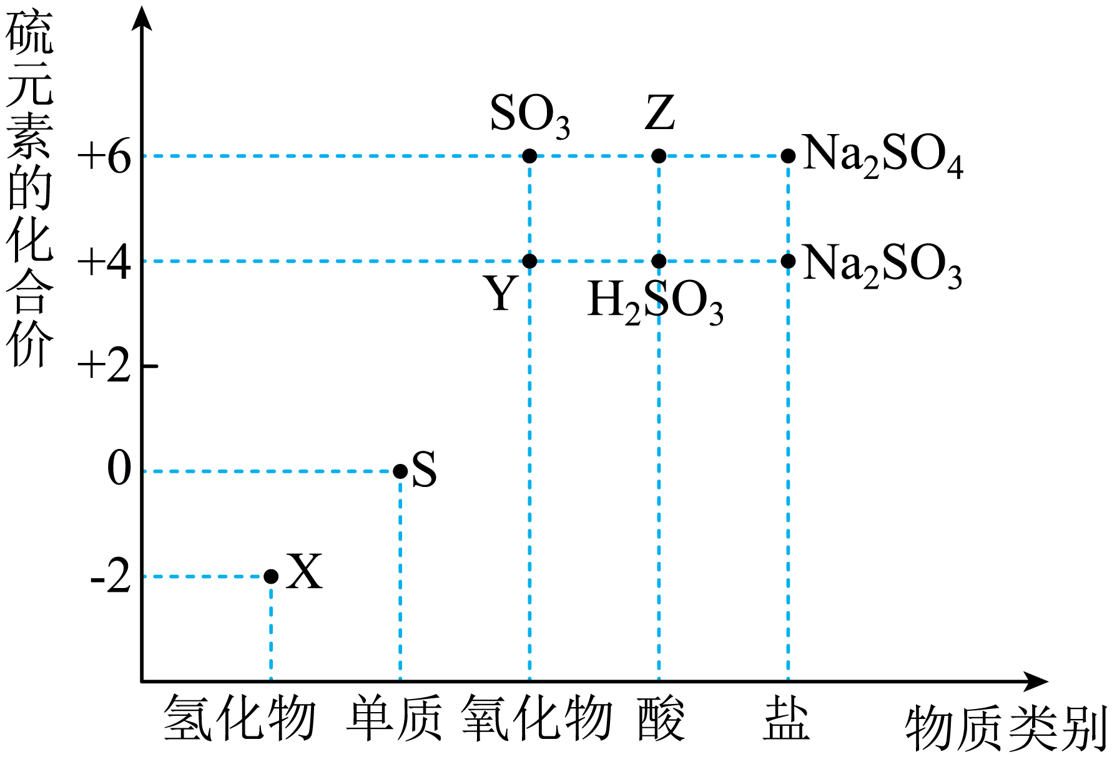

A．X是H2S B．Y既有氧化性又有还原性

C．将X与Y混合，不能生成硫 D．工业上制Z的主要原料是硫铁矿

6．（2023秋·北京丰台·高一统考期末）双碱法脱除烟气中SO2的过程如图所示。下列说法中不正确的是

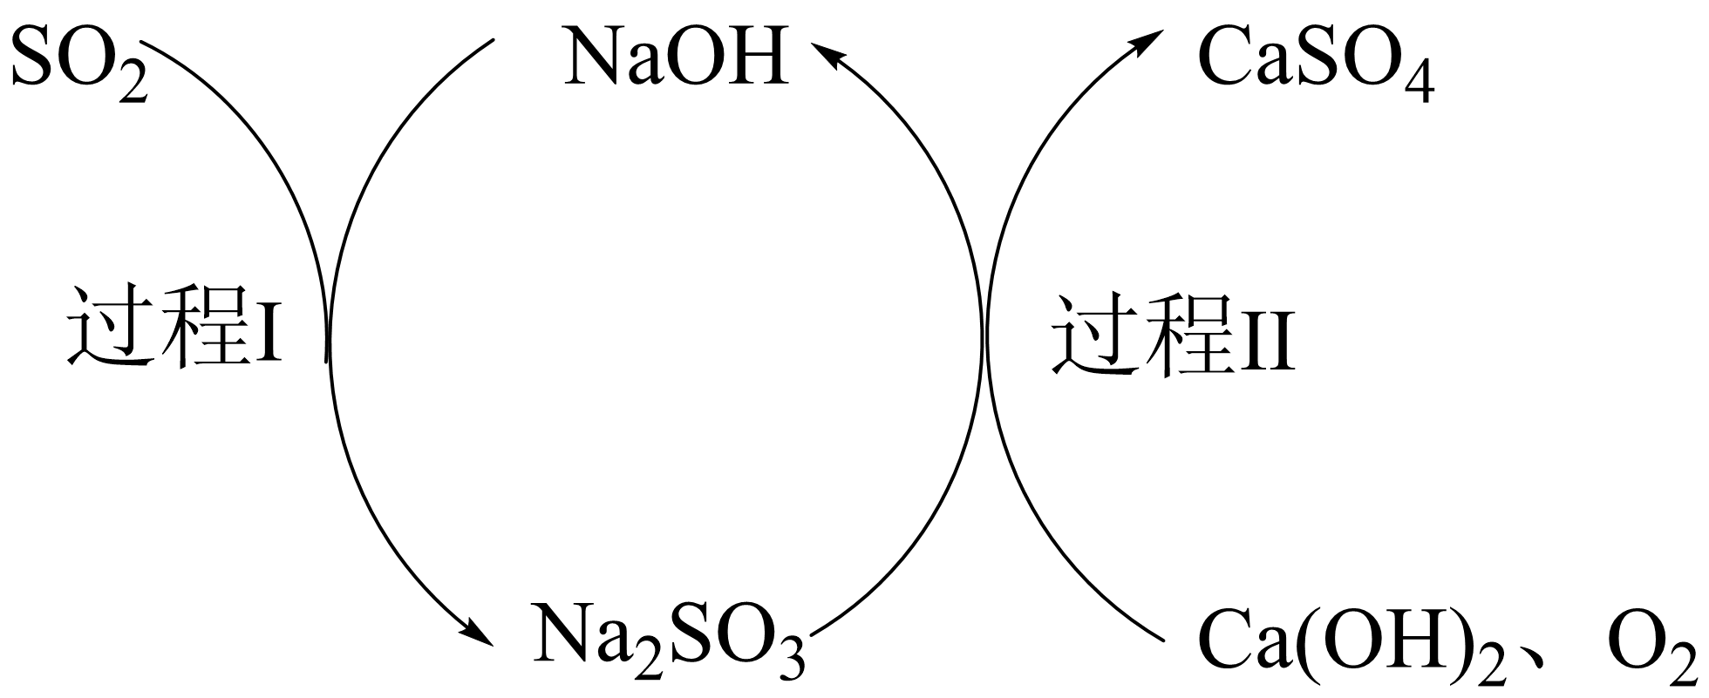

A．双碱法中的“双碱”是指NaOH和Ca(OH)2

B．过程Ⅰ和过程Ⅱ中碱的作用不同

C．脱除过程中硫元素的化合价一直没有变化

D．脱除SO2的过程中，NaOH可以循环利用

7．（2023秋·河北沧州·高一统考期末）下列关于硫及其化合物的说法中，不正确的是

A．能使紫色石蕊溶液褪色 B．在一定条件下能被氧化为

C．硫在自然界中既有游离态又有化合态 D．浓硫酸久置于空气中，浓度变小

8．（2023春·广东汕头·高一金山中学校考阶段练习）下列物质在给定条件下不能一步转化的是

A．NaNa2O B．SSO3

C．CCO D．Cl2FeCl3

9．（2023春·河南开封·高一统考期中）在硫酸的工业制法中，下列说法正确的是

A．硫铁矿煅烧前要粉碎，因为大块硫铁矿不能燃烧

B．从沸腾炉出来的气体只有

C．接触室中能全部转化为

D．用98.3%的浓吸收，目的是防止形成酸雾

10．（2023春·江西抚州·高一江西省抚州市第一中学校考期中）工业上以黄铁矿(主要成分为FeS2)为原料，采用接触法制备浓硫酸的原理如图：

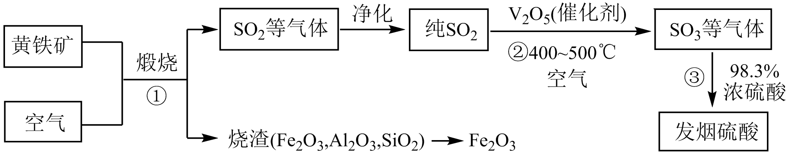

下列说法不正确的是

A．用水替代98.3%浓硫酸能提高吸收效率

B．制备硫酸的3个反应都是氧化还原反应

C．用盐酸和烧碱可从烧渣中提取铁红

D．净化SO2的目的是防催化剂中毒降低活性

11．（2023春·山东·高一统考期中）研究不同价态硫元素之间的转化是合理利用硫元素的基本途径。

(1)的结构与过氧化钠相似，则的电子式为_______。

(2)(易溶于水)在酸性条件下可生成和S，该反应的离子方程式为_______。

(3)焦亚硫酸钠(Na2S2O5)是一种食品抗氧化剂，易溶于水。其中硫元素的化合价为_______价。向某些饮料中添加少量焦亚硫酸钠，可降低饮料中溶解氧的含量，发生反应的离子方程式为_______。

(4)某小组同学设计实验实现几种价态硫元素的转化。可选用的实验药品如下：

a.溶液；b.浓硫酸；c.溶液；d.稀硫酸；e.酸性溶液；f.品红溶液；g.铜片。

|  |  |  |  |
| --- | --- | --- | --- |
| 实验序号 | 预期转化 | 选择试剂(填标号) | 证明实现转化的现象 |
| I |  |  |  |
| II |  | a、c、d | 淡黄色沉淀 |
| III |  | b、g、f |  |

①实验I选择的试剂是a和_______(填标号)，该转化利用了的_______性。

②实验II实现了+4价和-2价S向0价S的转化，写出该转化反应的离子方程式：_______。

③实验III中发生反应的化学方程式是_______，证明实现该转化的现象是_______。

12．（2023春·新疆阿克苏·高一兵团第一师高级中学校考阶段练习）利用元素的化合价推测物质的性质是化学研究的重要手段。如图是硫元素的常见化合价与部分物质类别的对应关系：

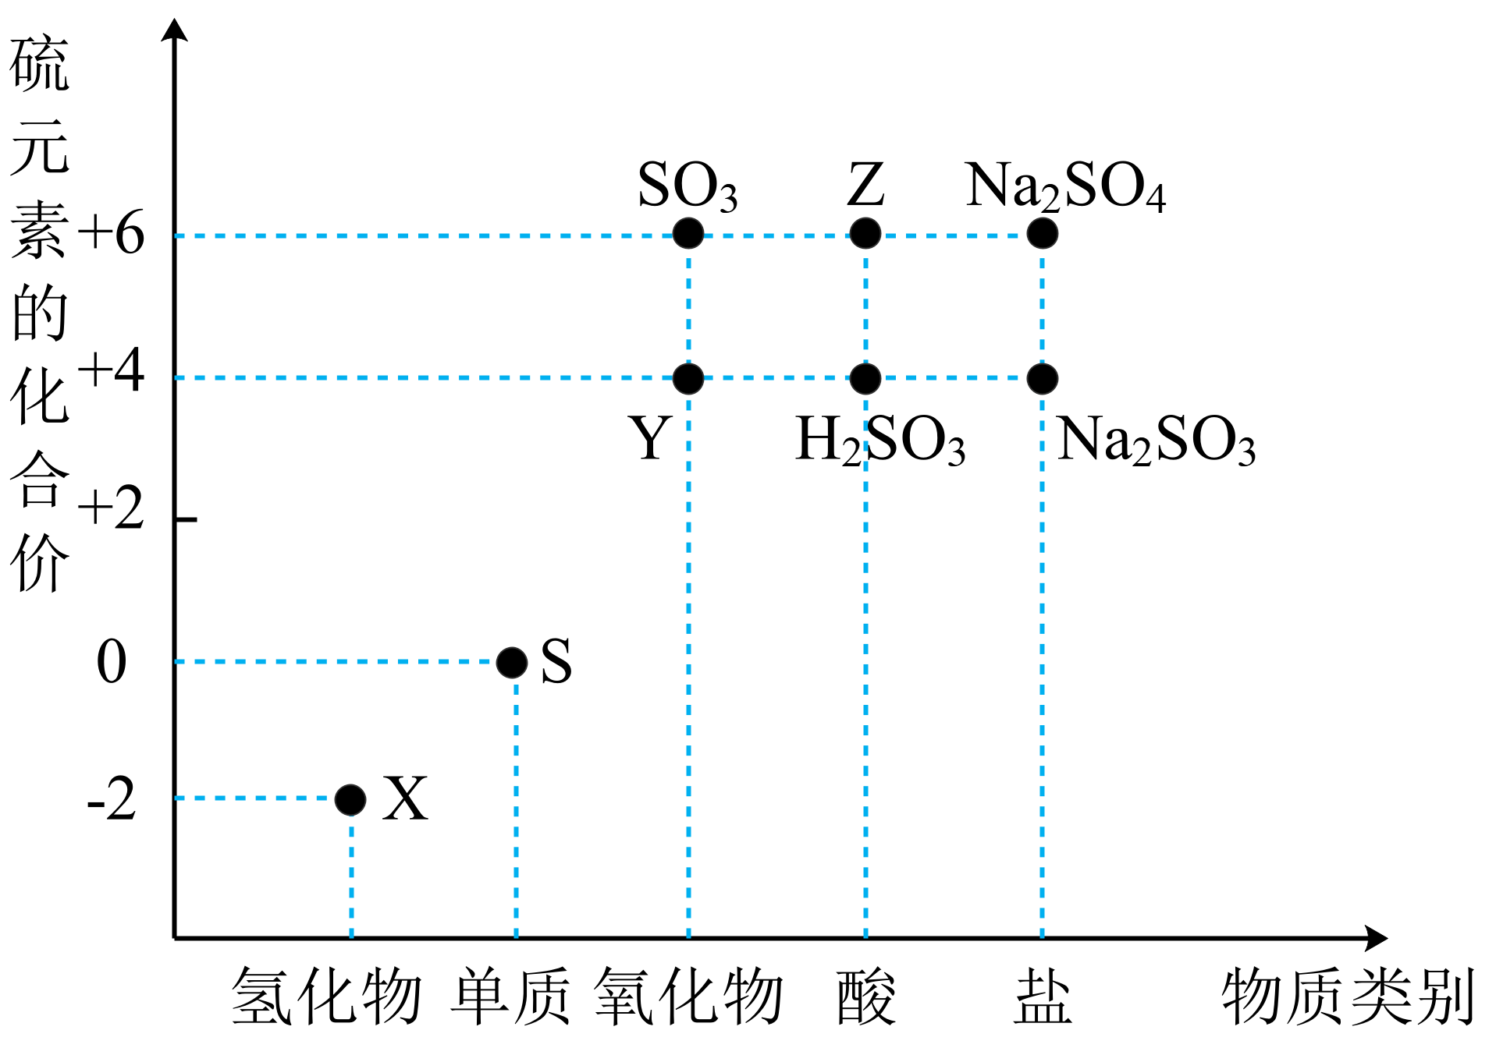

(1)将X与Y混合，可生成淡黄色固体。该反应中氧化剂与还原剂的物质的量之比为___________。

(2)检验物质Y的方法是___________。

(3)Z的浓溶液与铜单质在一定条件下可以发生化学反应，该反应的化学方程式为___________。

(4)已知能被氧化为，则24mL的溶液与20mL的溶液恰好完全反应时，Cr元素在还原产物中的化合价为___________。